1）任何线性规划都存在一个对应的对偶线性规划. √

2）原问题第*i*个约束是“≤”约束，则对偶变量yi≥0. X

3）互为对偶问题，或者同时都有最优解，或者同时都无最优解. √

4）对偶问题有可行解，则原问题也有可行解. X

5）原问题有多重解，对偶问题也有多重解. X

6）对偶问题有可行解，原问题无可行解，则对偶问题具有无界解.√

7）原问题无最优解，则对偶问题无可行解. X

8）对偶问题不可行，原问题可能无界解. √

9）原问题与对偶问题都可行，则都有最优解. √

10）原问题具有无界解，则对偶问题不可行. √

11）对偶问题具有无界解，则原问题无最优解. √

12）若*X*\*、*Y*\*是原问题与对偶问题的最优解，则*X*\*=*Y*\*. X

影子价格是在资源最优利用条件下对单位资源的估价，这种估价不是资源实际的市场价格。因此，从另一个角度说，它是一种机会成本。

影子价格在资源利用中的应用

根据对偶理论的互补松弛性定理:

Y*Xs=0 , YsX*=0

表明生产过程中如果某种资源bi未得到充分利用时，该种资源的影子价格为0；若当资源资源的影子价格不为0时，表明该种资源在生产中已耗费完。

**线性规划的数学模型**由三个要素构成**决策变量、目标函数、约束条件。**

**1、转化标准形式**

1）决策变量非负，无约束双变量相减。

2）目标函数最大化

3）右端变量非负

4）约束添加松弛和剩余变量

**2、单纯形法**

1）列出标准形式

2）画图，计算检验数，计算Θi，确认换入换出变量，重新计算，直到检验数全部小于等于0为止。

**3、大M法**

1）转化成标准，当没有单位矩阵的时候增加人工变量。算法同上。

**4、对偶**

按照对偶问题表机进行规则转换

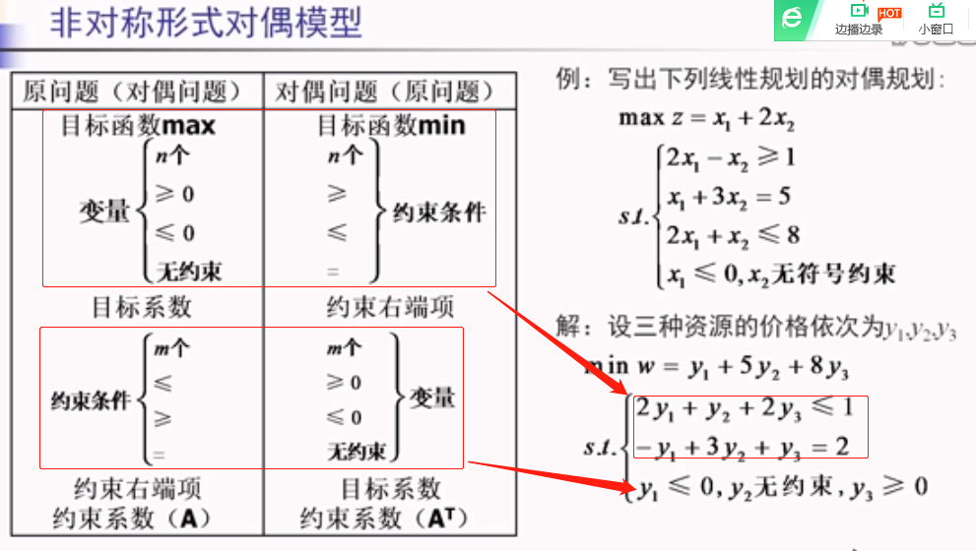

**5、运输问题**

平衡：

1）用vogel法算出初始解

2）运价表设置0位，计算其他位置是否都大于0，全大于0，说明是最优解。

有0说明最优解不唯一。

3）有小于0的用闭回路法进行调整，然后再次计算，直到最优解出现。

不平衡问题，需要转换成平衡问题再进行计算。

**6、分支定界法**

当解出最优解后，先将X1上下取整，然后分别求解，得到整数解后，在做下一分支验证验证，看最值是否小于之前求出来的最整数解。

**7、指派问题**

1）行列都先减掉最小元素，使每行列出现一个0。

2）给0元素加圈，进行分配，加圈0元素不等于方阵的阶，用最少直线消灭0元素，然后找出剩余元素中最小元素，没被直线覆盖的元素减掉最小元素，交叉点的元素加上最小元素。然后重新给0元素加圈。

3）重复步骤，直到求出方案。

不平衡问题：战术放弃。

**8、最小支撑树**

破圈法和避圈法

**9、最短路问题**

标注出到达每个点的最短路，注意不要落下支路。

**10、最大流**

找到增广链，填满每条线。然后进行割集，计算。